作者：阿塗
武漢肺炎

疫情危機：
亦遇上全球醫療用品供應不足的問題。而疫情擴散對全球航空、旅遊、娛樂、體育、石油市場、金融市場等方面造成巨大影響。

疫情傳播：
2020年1月20日，即中國武漢一日通報超過100宗新增個案後，香港大學新發病毒性疾病學講座教授管軼認為武漢市政府未查出病毒感染源頭及傳播途徑，故未能成功控制疫情，導致肺炎疫情擴大，憂慮今後有機會出現超級傳播者，令個案再次大幅增加[482]。香港中文大學系統科講座教授許樹昌指個案大增相信是因為外圍醫院開始快速測試[483]，同時表示此次肺炎疫情大約有1/4是嚴重個案，與2003年SARS事件的比例類似，但評估傳播力較SARS更弱[484]。

個案數推算：
2020年1月17日，倫敦帝國學院流行病學專家弗格森在網站上發表一篇標題為「Estimating the potential total number of novel Coronavirus（2019-nCoV） cases in Wuhan City, China」（關於中國武漢市2019-nCoV病毒潛在個案總量的估計）的文章，根據國外數據使用費米估算推算截至1月12日，中國武漢新型冠狀病毒個案的潛在總數為1723例[註 36][493][494]。1月22日，中國疾病預防控制中心主任高福回應認為這是個理論上的最大數，目前來看未有發生此數學模型推算的情況[495]。實際上，上述估計的95%信賴區間為427–4471。
起源：
2020年1月1日，中國疾病預防控制中心在武漢華南海鮮市場採得樣本後[326]，在1月7日發表檢驗結果，表示「不明原因的病毒性肺炎」病原體初步判定為新型冠狀病毒[327][328][329]。1月21日，中國科學院上海巴斯德研究所和中國科學院植物生理生態研究所合成生物學重點實驗室等機構在《中國科學：生命科學》期刊上發表報告，指病毒屬於乙型冠狀病毒屬（Betacoronavirus）。乙型冠狀病毒屬是蛋白包裹的正鏈單股RNA病毒，能夠寄生和感染人類和其他高等動物。在進化樹的位置上，與SARS病毒和類SARS病毒的類群相鄰，但並不屬於SARS和類SARS病毒類群[330]。2月3日，自然雜誌刊登武漢病毒研究所石正麗團隊的論文披露，與此前石正麗在雲南中菊頭蝠上檢測到的蝙蝠冠狀病毒RaTG13相比較，新冠病毒在整個基因組中與RaTG13病毒有96.2%的一致性[331]。2013年，武漢病毒研究所石正麗團隊及其合作夥伴美國生態健康聯盟的疾病生態學家彼得·達薩克團隊在雲南一山洞裡採集的菊頭蝠樣本，發現了冠狀病毒RaTG13[332]。

在原發個案（零號病人）調查方面，首位前往醫院就診的患者於2019年12月8日發病、12月12日前往醫院就診[333][334]。2020年1月14日，黃朝林等人在《刺胳針》期刊發布的論文指，在當時已有患者中最早出現症狀的個案可以追溯至12月1日[293][註 3]。
定調：
1月15日，中華民國衛生福利部疾病管制署衛授疾字第1090100030號公告，新增「嚴重特殊傳染性肺炎」為第五類法定傳染病（一為最高，五為最低）[353]。

1月20日，中華人民共和國國家衛生健康委員會發布公告，新型冠狀病毒感染的肺炎納入法定乙類傳染病，採取甲類傳染病的預防、控制措施（簡稱乙類傳染病甲類管理）[354]。成為繼傳染性非典型肺炎、人感染高致病性禽流感、肺炭疽、H1N1新型流感之後中國大陸第五種曾達到此等級的傳染病。亦是「乙類傳染病甲類管理」級別中，當前正在生效的三種傳染病之一。

1月23及24日，連續兩天世界衛生組織就新型冠狀病毒疫情在日內瓦召集緊急委員會會議，確定是否將疫情定調為「國際關注的突發公共衛生事件」[355][356]，最後以中國已採取強而有力的控制措施為理由，宣布「為時尚早」[357]。1月26日世界衛生組織在發表報告，將在中國對全球構成的疫情風險由「中等」修正為「高風險」[358]。在歐洲中部時間1月30日舉行第三次緊急委員會會議後，世界衛生組織正式宣布該次疫情構成國際公共衛生緊急事件，使嚴重特殊傳染性肺炎疫情成為有史以來第6例國際關注公共衛生緊急事件[287]。

2月28日，世界衛生組織宣布，將新冠肺炎疫情的全球風險級別由「高」上調至「非常高」[359]。歐洲疾病控制中心確認，歐盟的風險級別已經從「中等」上升至「中等至偏高」[360]。

3月9日，世界衛生組織認為，新型冠狀肺炎疫情構成全球性大流行的威脅「非常真實」[361][362]。

3月11日，世界衛生組織宣布，此次疫情已構成「全球大流行」[311]。
疫情發展：
2020年3月13日《南華早報》披露，據一份政府未公開的數據進行回溯，一名55歲湖北省居民最早於2019年11月17日被確診感染新冠病毒。2019年11月確診的4男5女中，年齡在39至79歲之間。[294]這一報導被多家媒體如National Post、衛報等轉載引用[363][364]。

中國科學院西雙版納熱帶植物園於2020年2月20日發布研究報告，認為新冠病毒於2019年11月下旬至12月初在武漢開始有人際傳播，後傳入華南海鮮市場並蔓延。[365]

2020年5月4日，新澤西州貝爾維爾市市長麥可·梅勒姆（Michael Melham）在接受媒體採訪時表示稱自己在2019年11月就已感染新冠病毒。據麥可·梅勒姆回憶，他在去年11月前往大西洋城參加新澤西州市鎮聯盟會議，11月21日回程時在花園州高速公路（Garden State Parkway）突感不適，回到家後開始出現高燒、發冷等一系列症狀，整夜都無法入眠。醫生認為他感染了流感，他當時也接受了這一說法，直到新冠病毒疫情在新澤西州爆發，「我曾懷疑過自己感染了新冠病毒，但他們說美國首例在一月才被發現；但我以前也患過流感，症狀從未如此嚴重，我覺得自己好像快要死了。」儘管官方說法認為麥可·梅勒姆當時不可能感染新冠病毒，但他還是堅持去做了血液抗體檢測，結果令他的醫生非常震驚：檢測顯示麥可·梅勒姆已有新冠病毒抗體。他隨後發表聲明宣布檢測結果，並認為此前許多重症流感很可能就是新冠病毒，「我身邊也有很多人告訴我，他們曾在去年11、12月生病且症狀嚴重。」對此，部分衛生專家支持這一論斷。美國公共健康協會執行主任Georges Benjamin說，「我們最終會發現，新冠病毒的到來比我們想像的早得多。」[366][367][368][369]

2019年12月
事後的流行病學調查指出，已知最早的有症狀者，於2019年12月1日出現[5][370][371]。據武漢市優撫醫院門診醫生事後回憶，2019年12月12日，該醫院接診一名69歲的武漢市華南海鮮市場男性商戶，但小醫院的發燒門診無法確診這些個案，在勸諫病人進行CT檢查無果後，門診醫生只好建議他前往其他設備較好的醫院[296]。黃朝林等學者的事後研究表示，疫情的最初期，疾病預防控制中心將懷疑感染者集中在武漢市金銀潭醫院進行隔離並收集樣本及數據，其中最早的數據樣本在2019年12月16日已經採集[372]。

武漢市中心醫院急診科醫生對於懷疑可能是社區獲得性肺炎[註 32]的65歲病人使用各種抗生素治療仍然無效後，在12月24日將肺泡灌洗液樣本送到第三方檢測機構廣州微遠基因公司進行基於二代高通量測序技術（NGS）檢測，試圖從而找出確實的病原體[373]。廣州黃埔的廣州微遠基因公司是已知第一所對新型冠狀病毒病原體進行分析的實驗室，該實驗室在12月24日收到該樣本，並在12月26日的mNGS病原微生物自動解讀結果中發現疑似SARS的冠狀病毒，相似度大約94.5%[373][374]。在作出更詳細分析後發現，與所有已知基因組信息的病毒都不完全相同，可能是一種跟與蝙蝠类SARS冠状病毒（Bat SARS-like coronavirus）類似的新型病毒[373]。

2019年12月26日，呼吸與重症醫學科醫生張繼先首次發現並上報此不明原因肺炎，並懷疑該病屬傳染病[298]。12月中下旬武漢多所醫院出現大量曾到訪華南海鮮市場的個案[註 33]。

武漢市中心醫院在12月27日將一份樣本送往北京博奧醫學檢驗所。12月27日，廣州微遠基因公司組裝出接近完整的病毒基因組序列，並將數據共享給中國醫學科學院病原生物學研究所[373]。中國醫學科學院在1月11日把數據提交到全球共享流感數據倡議組織網站，這項分析是該資料庫中採集日期最早的樣本[373]。

檢驗所在12月30日把檢驗報告發回醫院，報告中將「SARS coronavirus」（SARS冠狀病毒）列為「高置信度」陽性指標的結果之一[375]。當日傍晚，李文亮、劉文、謝琳卡等醫生在內部微信群中披露此次疫情相關的消息給同事[376][377]，其中武漢市中心醫院的眼科醫生李文亮將這份在醫院內部流傳的檢驗報告在17時48分使用微信在同學群組發布「華南水果海鮮市場確診7例SARS」消息及檢驗報告的照片[375]。

同日，武漢市衛生健康委員會醫政醫管處發布兩份文件以應對關於該不明原因肺炎的處理措施[註 34][378]，該文件於晚間在網上廣傳[378]。

12月31日，武漢市疾控中心向傳媒證實文件屬實，並發布情況通報[註 35]，開始向公眾通報個案，指正在查證是何種肺炎[378][379][378]。另一方面武漢市衛健委發表《武漢市衛健委關於當前我市肺炎疫情的情況通報》，表示已發現27例個案[380][378]。中華人民共和國政府在當日亦將情況通報予世界衛生組織[381]。

中華民國疾病管制署在12月31日以電子郵件向世界衛生組織國際衛生條例聯繫窗口提及「非典型肺炎」、「病患已進行隔離治療」，並要求其提供進一步資訊[382]，也向中國疾控中心確認疫情，陸方於傍晚回應已派專家赴武漢進行調查，指出近期當地發現27例肺炎個案，7例病情危重，均已進行隔離治療，有2例病情好轉。臨床表現主要為發燒，少數病人呼吸困難，呈雙肺浸潤性病灶，大部分個案為武漢市江漢區華南海鮮城經營戶，尚未發現明顯人傳人現象及醫護人員感染[383]。台灣於同日開始對從武漢直航台灣的入境班機進行登機檢疫。[384]

據3月14日美國傳媒Future US下屬的生命科學網站、2020年4月的加拿大National Post等外電，到12月20日，武漢已經有60名新冠病毒患者被確診，[363][385]至12月31日，中國已經至少266人被診斷感染新冠病毒。[363]

各地個案：

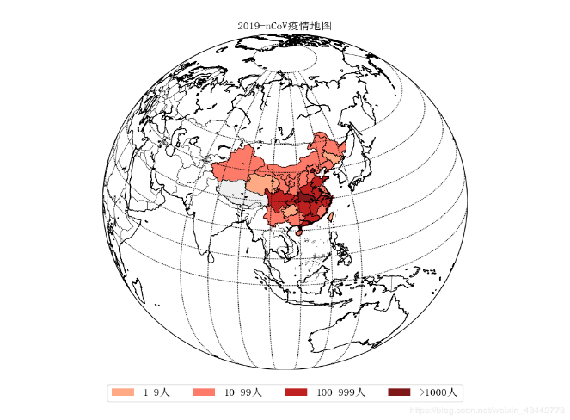
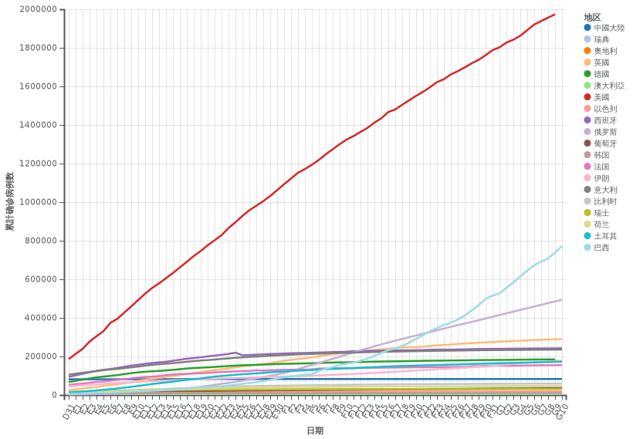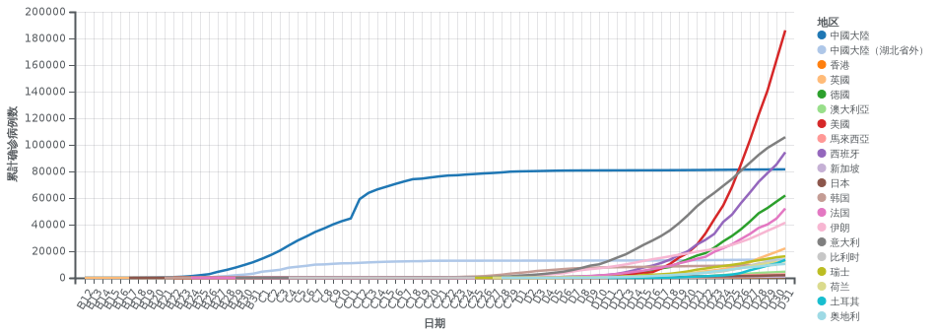
資料來源：
https://www.google.com/search?q=%E6%AD%A6%E6%BC%A2%E8%82%BA%E7%82%8E&oq=%E6%AD%A6%E6%BC%A2&aqs=chrome.1.69i57j69i59j0l4j69i61l2.12701j0j7&sourceid=chrome&ie=UTF-8

